Nepirkimo iš CPO priežastis:

Daržovės iš ūkininko (trumpa tiekimo grandinė nuo ūkio iki stalo)

Prekes, paslaugas ar darbus rinkoje galima įsigyti efektyvesniu būdu racionaliai naudojant tam skirtas lėšas. Pažymėjus šį punktą turi būti pridedamas realus pagrindimas (formalūs, abstraktūs, prielaidomis grindžiami pagrindimai nėra pakankami)
Nepirkimo iš CPO priežasties patikslinimas: *
Perkančioji organizacija, planuodama įsigyti šviežias daržoves (bulves, morkas, svogūnus, kopūstus, burokėlius), įvertino galimybę šį pirkimą vykdyti per CPO LT katalogą.
Vadovaujantis Lietuvos Respublikos viešųjų pirkimų įstatymu, perkančioji organizacija neprivalo pirkti per centrinę perkančiąją organizaciją, jei jos siūlomi sprendimai neatitinka perkančiosios organizacijos poreikių arba neleidžia taikyti reikalingų pirkimo sąlygų.
Įvertinus CPO kataloge numatytas pirkimo sąlygas nustatyta, kad: pirkimo modelis orientuotas daugiausia į mažiausios kainos kriterijų, nėra galimybės pilnai taikyti kainos ir kokybės santykio vertinimo kriterijaus, nėra galimybės vertinti pasiūlymų pagal trumpą maisto tiekimo grandinę, ribotos galimybės taikyti socialinius kriterijus, skatinančius atsakingą ir tvarią maisto tiekimo sistemą.
Taip pat, perkant maisto produktus per CPO.LT, būtent maisto produktams nėra galimybės taikyti ,, žaliųjų reikalavimų”.
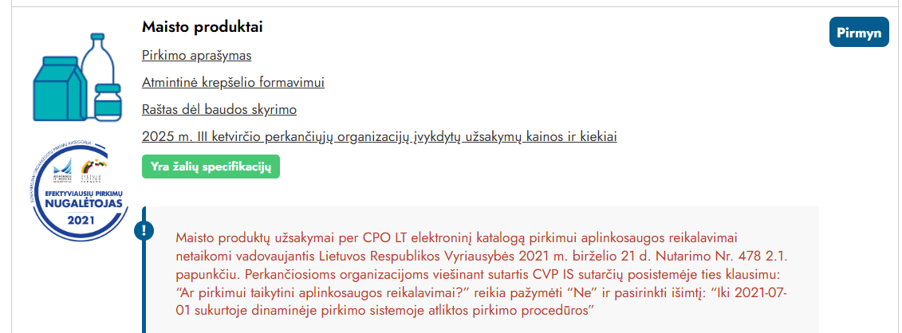

Perkančioji organizacija siekia užtikrinti: *kuo šviežesnę ir kokybiškesnę produkciją, *trumpesnį tiekimo laiką, *trumpą tiekimo grandinę (nuo ūkio iki vartotojo), *socialiai atsakingą pirkimą, skatinant vietos tiekėjus ir ūkius. Dėl šių priežasčių nuspręsta pirkimą vykdyti skelbiamos apklausos būdu per CVP IS, taikant kainos ir kokybės santykio vertinimo kriterijų, kuriame kokybė bus vertinama pagal: *socialinio kriterijaus įgyvendinimą ir *trumpą tiekimo grandinę (nuo ūkio iki vartotojo). Toks pirkimo būdas leis pasirinkti ekonomiškai naudingiausią pasiūlymą, geriausiai atitinkantį perkančiosios organizacijos poreikius. Toks pirkimų būdas nevaržo galimybių dalyvauti visiems suinteresuotiems tiekėjams, nes bus vykdoma skelbiama apklausa. Taip pat, siekiant didesnio tiekėjų suinteresutumo pirkimas išskaidytas į dalis.

